Мульти – Эко - Лекотека
Цель:
Способствование формированию и развитию у дошкольников интеллектуального и духовного потенциала; воспитание норм и правил экологически обоснованного взаимодействия с окружающим миром, трансформация значительной их части в привычке ребёнка средствами мультимедийных технологий;
Задачи:
- создание потребности в приобретении экологических знаний, ориентация на практическое применение их жизни;
- выработка потребности в общении с представителями животного и растительного мира, сопереживание им, проявление доброты, чуткости, милосердия к людям, природе; бережного отношения ко всему окружающему, к природным ресурсам;
- воспитание эстетических чувств, умения и потребности видеть и понимать прекрасное, потребности самовыражения в творческой деятельности;
- создание условий для проявления инициативы в решении экологических проблем ближайшего окружения;
- содействие развитию интереса и воспитанию любви дошкольников к своей малой Родине.
Планируемые результаты.
С помощью интерактивных дидактических игр у старшего дошкольника сформируются:
- интерес к объектам природы, условиям жизни людей, растений, животных, попытки их анализировать;
- готовность участвовать в экологически ориентированной деятельности, способность к самостоятельному выбору объектов приложения сил;
- потребность в общении с представителями животного и растительного мира, бережное, заботливое к ним отношение, определяющее характер общения;
- потребность выполнения экологических правил поведения в окружающей среде, которые становятся нормой жизни, входят в привычку;
- способность к самоконтролю, осознание необходимости соотносить свои действия с последствиями их для окружающих людей, природной и социальной среды, самого себя;
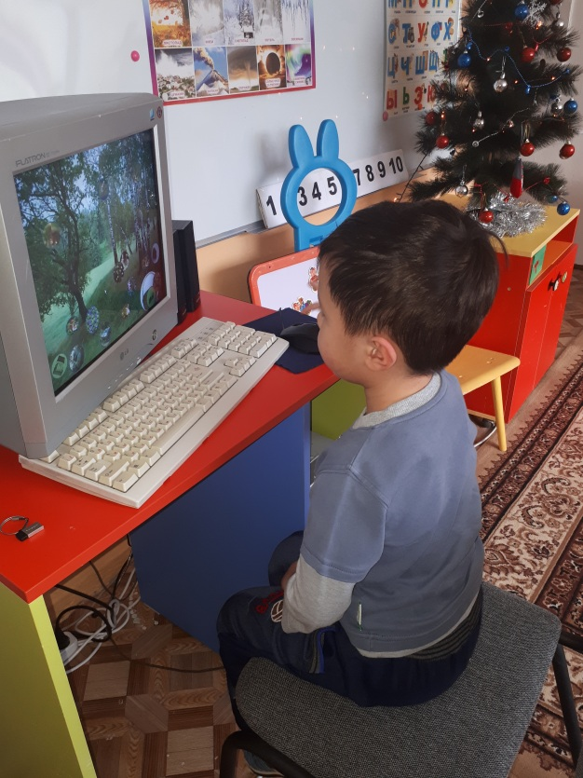
- экологические знания и навыки, потребность в их расширении;
- проявление эстетических чувств, умения и потребности видеть и понимать прекрасное, потребность самовыражения в творческих видах деятельности;
- эмоциональные реакции на явления окружающего мира – способность к состраданию людям, животным, растениям, проявлению доброты, жалости, милосердия и др.
Содержание мультимедийной лекотеки направлено на изучение познавательно – исследовательской деятельности старших дошкольников, способствует формированию устойчивого интереса к экологии, исследовательского подхода в решении познавательно – исследовательских задач, дает возможность подготовить воспитанников к правильному восприятию окружающего мира, к пониманию процессов, происходящих в природе.
Актуальность лекотеки состоит в том, что дошкольники получают новые интересные факты по экологическому воспитанию с учетом современных требований, учатся бережно относиться к природе и окружающему миру.
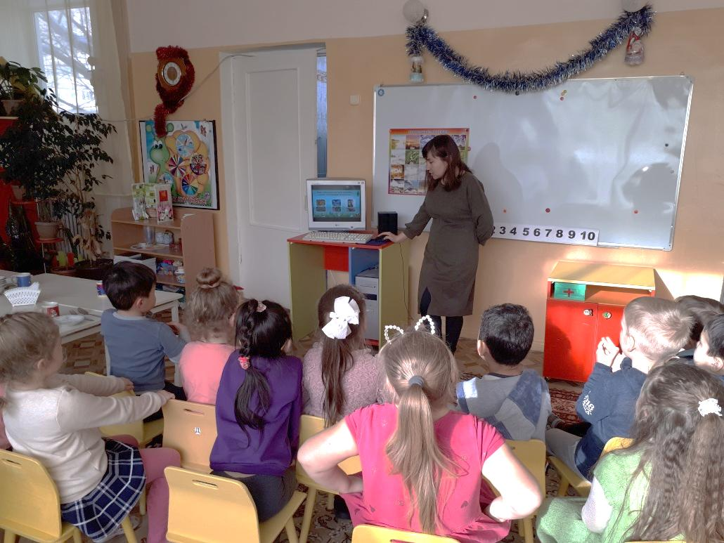
Новизна данного мультимедийного пособия определяется его направленностью на создание комфортных условий обучения, таких, при которых обучаемый чувствует свою успешность, свою интеллектуальную состоятельность, что делает продуктивным сам процесс обучения.
В предлагаемых интерактивных экологических играх ребенок приобретает разнообразный опыт взаимодействия с окружающим миром; выполняет вполне конкретную природоохранную работу; усваивает правила поведения в окружающей среде; становится добрым, чутким, отзывчивым на чужую беду.
Организация работы с лекотекой строится на использовании современных образовательных технологий: ИКТ, проблемно – развивающее обучение, проектные и исследовательские технологии. На занятиях используются такие формы работы с детьми: индивидуальная, парная, групповая, коллективная или фронтальная.
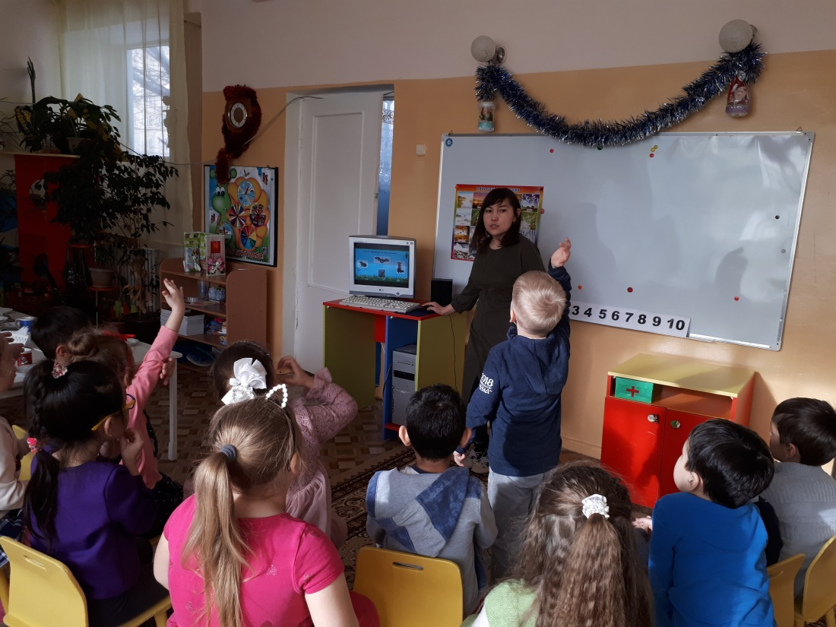
В мультимедийную лекотеку вошли интерактивные дидактические игры (Любители природы; Вода, свойства воды; Собери мусор; Сортируем мусор правильно; Его величество – электричество; Секреты природы), презентации (Дикие и домашние животные; Электричество; Голубая сказка и др.), видеоролики о животных, растениях, природных ресурсах, а также викторины (Экологический калейдоскоп; Экологическое ассорти и др.)

